Министерство образования Российской Федерации
Пензенский государственный университет
Кафедра «Вычислительная техника»

ОТЧЁТ
по лабораторной работе №3
по курсу «ТРПО»
на тему «Платформер. Аннимация»

Выполнил:
студент группы 23ВВС1
Соснин Глеб
Проверил:
к.э.н., доцент, Эпп В. В.

Пенза, 2026
1. Создадим покадровую анимацию для персонажа
Выделяем Героя
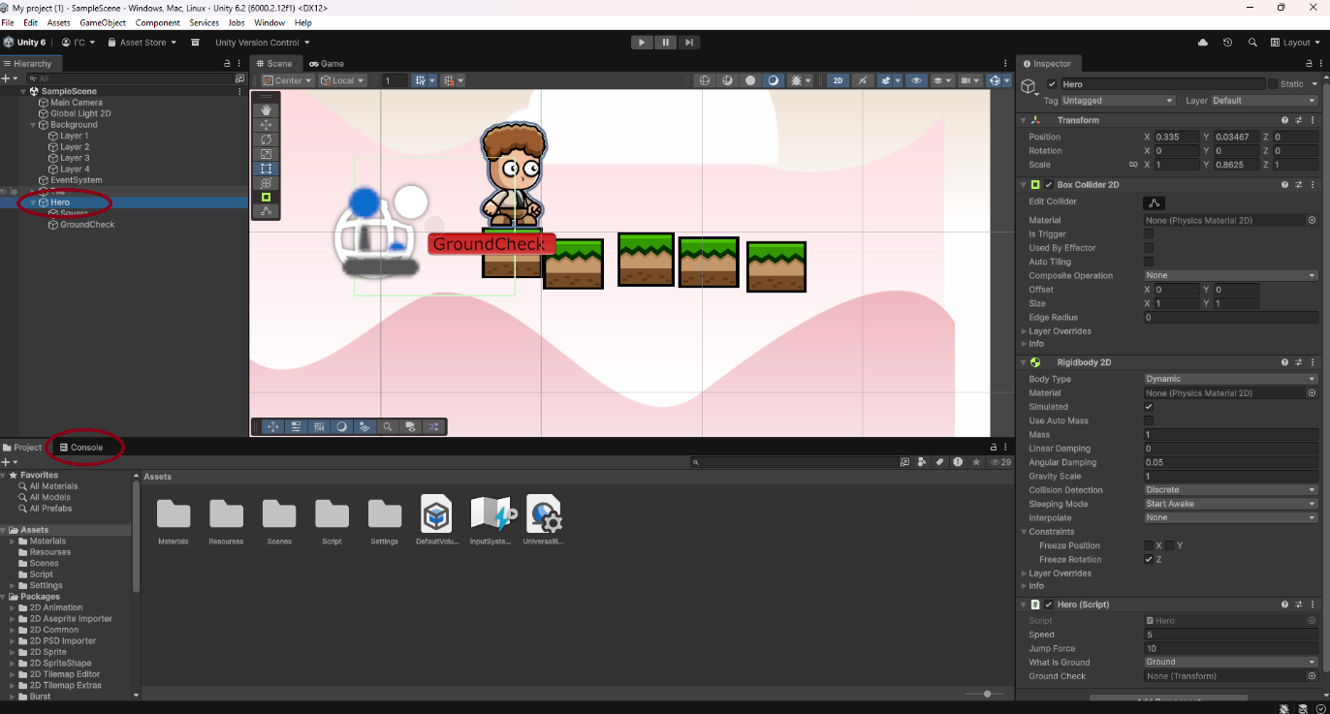
Если нет вкладки Аннимация. Добавляем
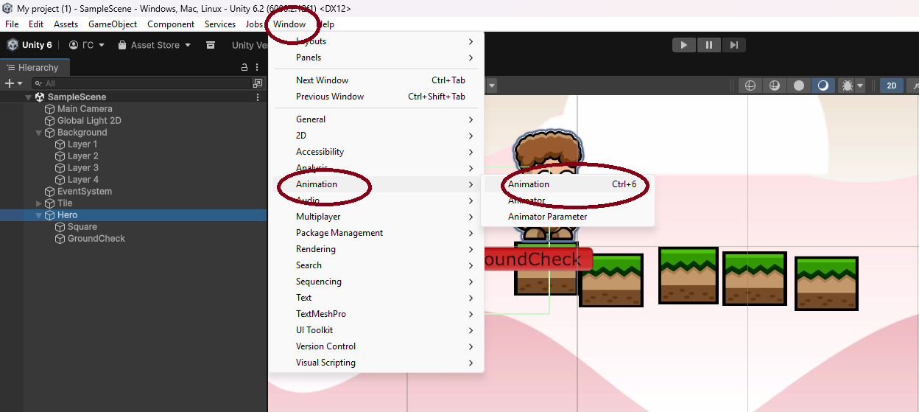
Результат. Добавляется вкладка Анимации
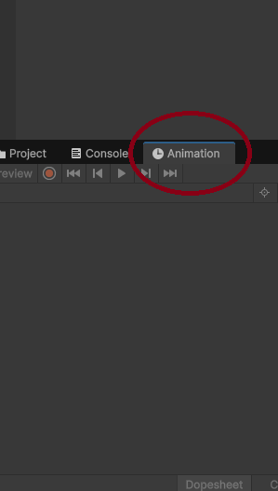
Создаем новый клип
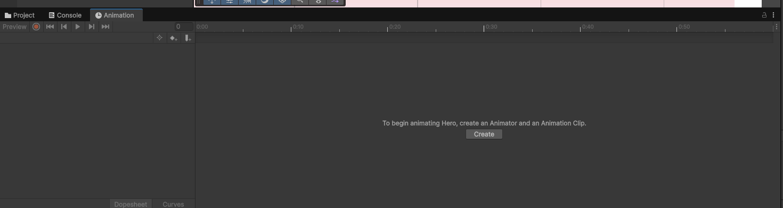
Указываем место. Имя анимации
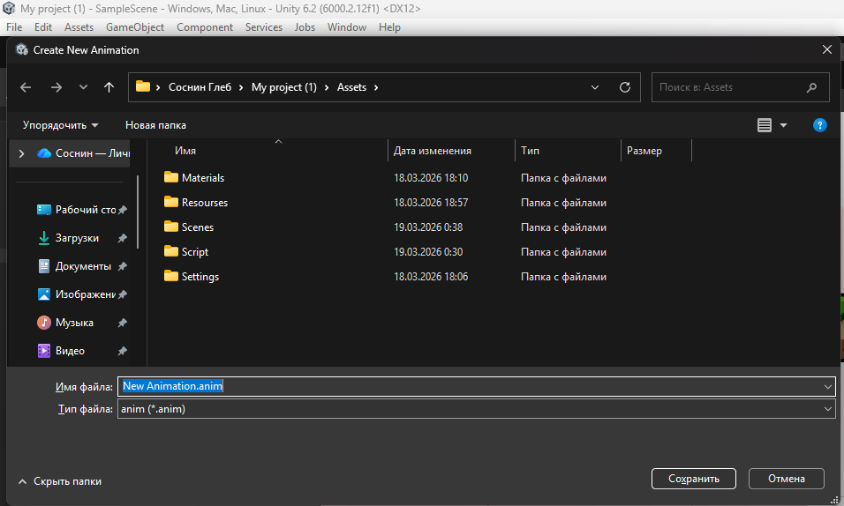
Результат
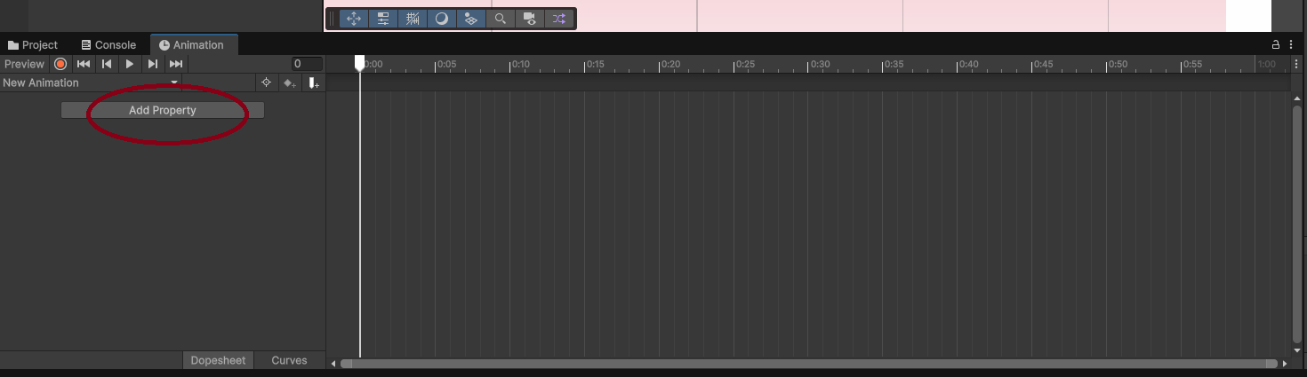
В Add Property можно выбрать свойство
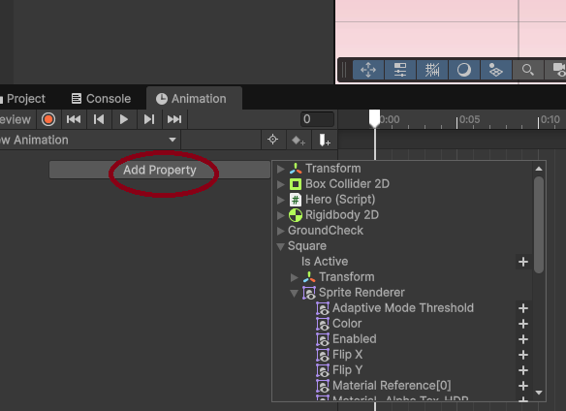
Добавляем Sprite Render – Sprite
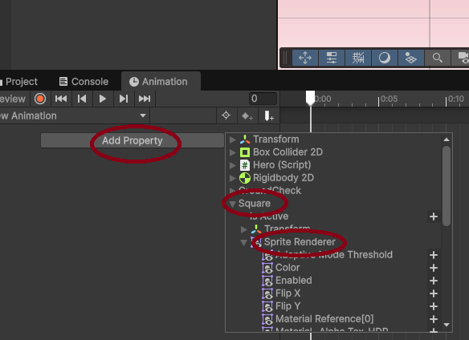
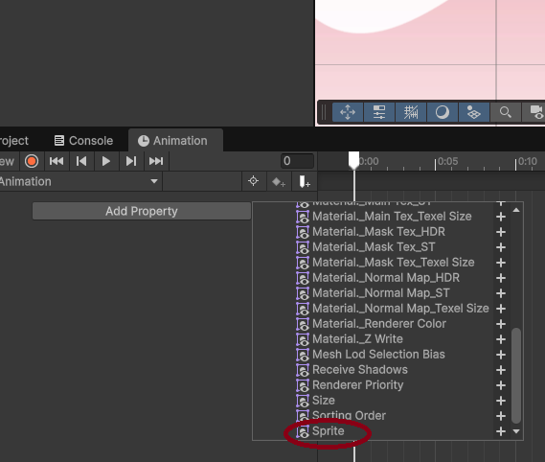
Результат
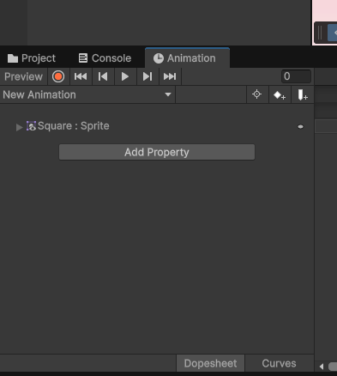
Из папки Materials добавляем все наши спрайты анимации в Animation
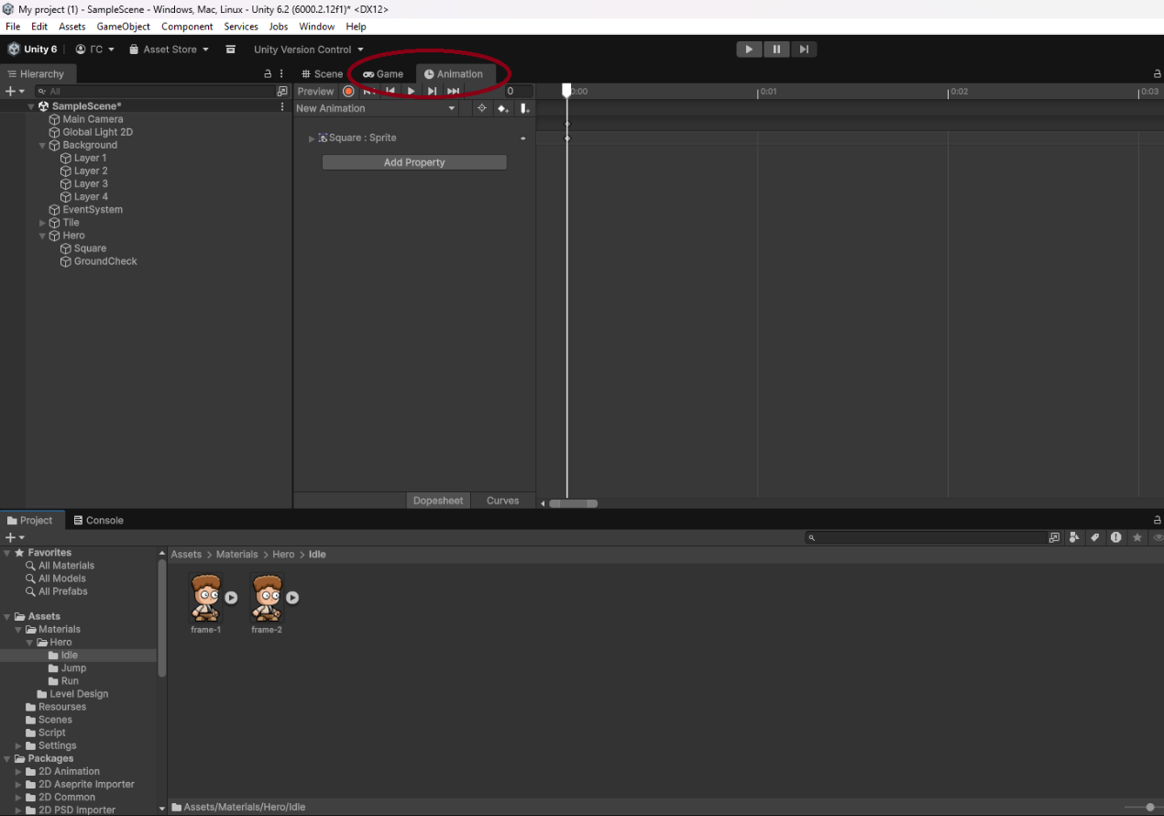
Выделяем спрайты и перетягиваем
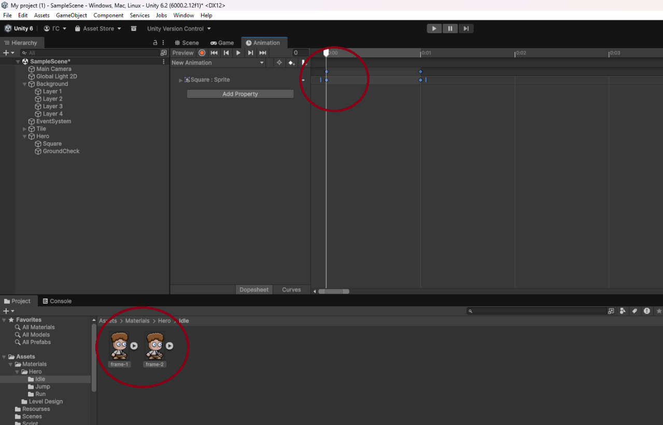
Растягиваем ключи.
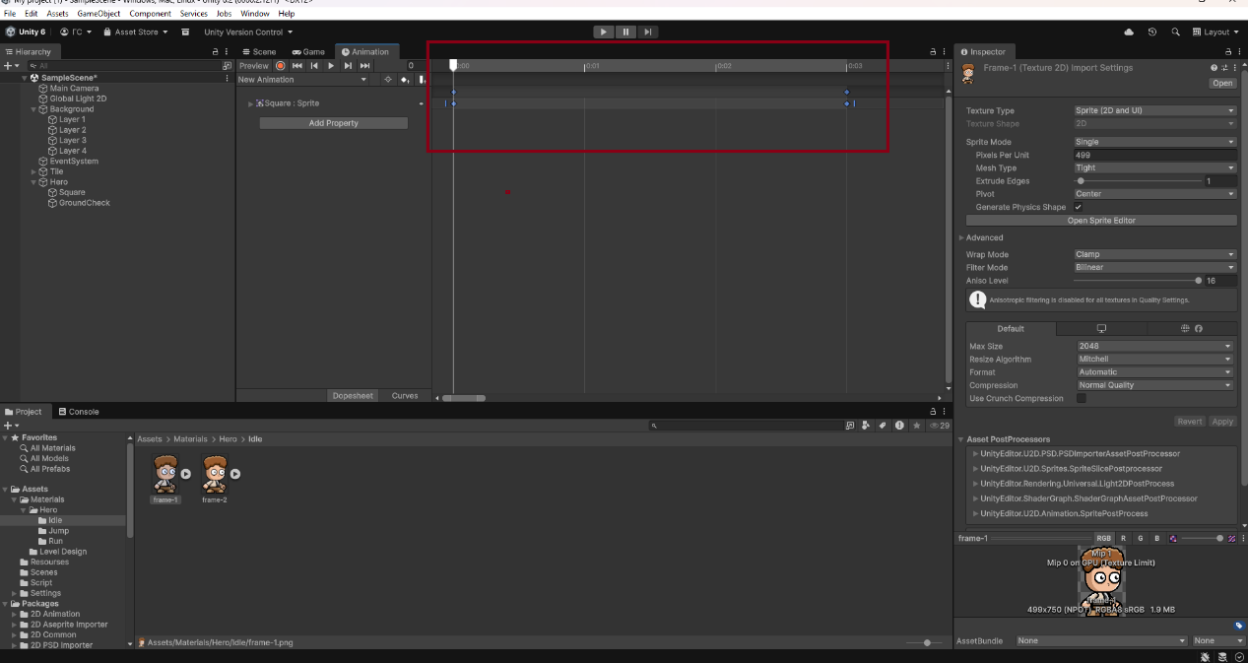
Завершаем анимацию первым кадром. Перетягиваем первый кадр в
конец
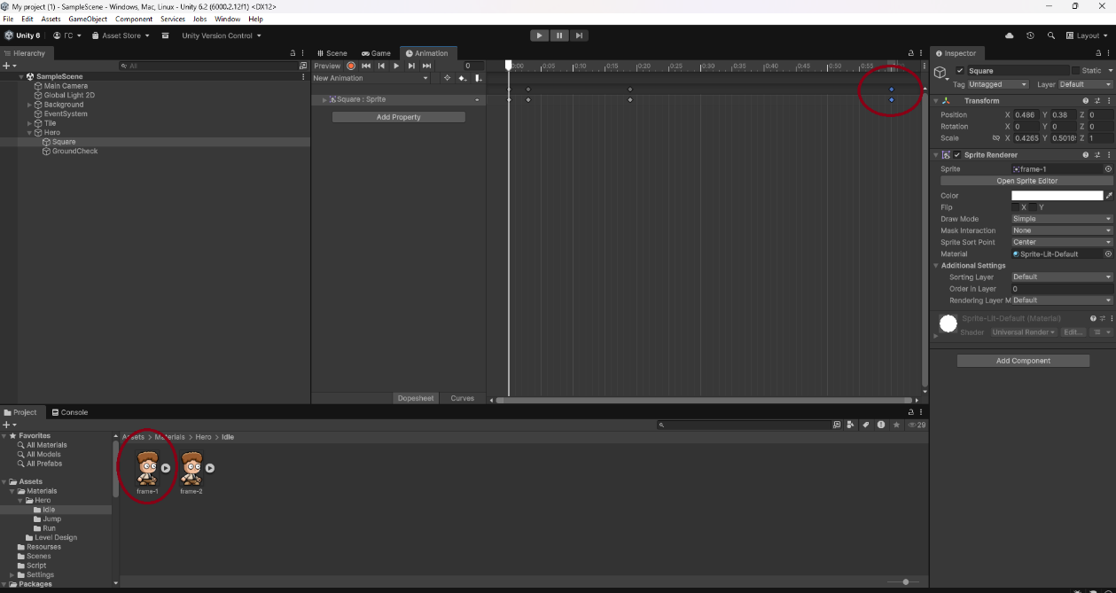
Вкладку анимацию вернем на место и проверим, что наш герой в
состоянии покоя имеет анимацию
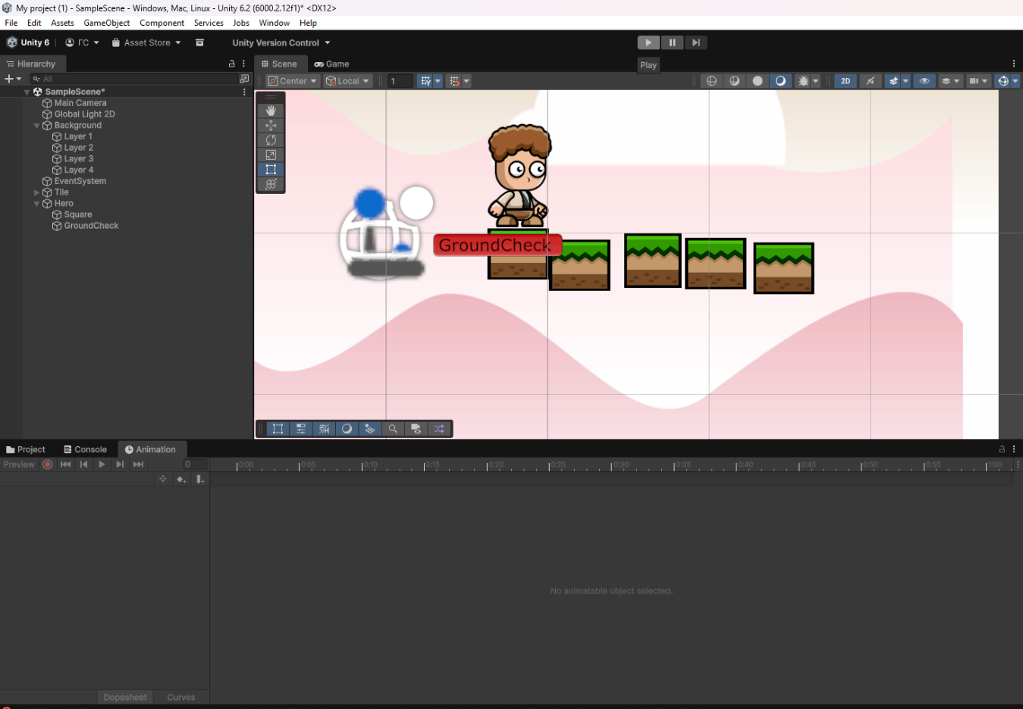
Аналогично используя спрайты анимации создадим
Run, Jump, IDLE
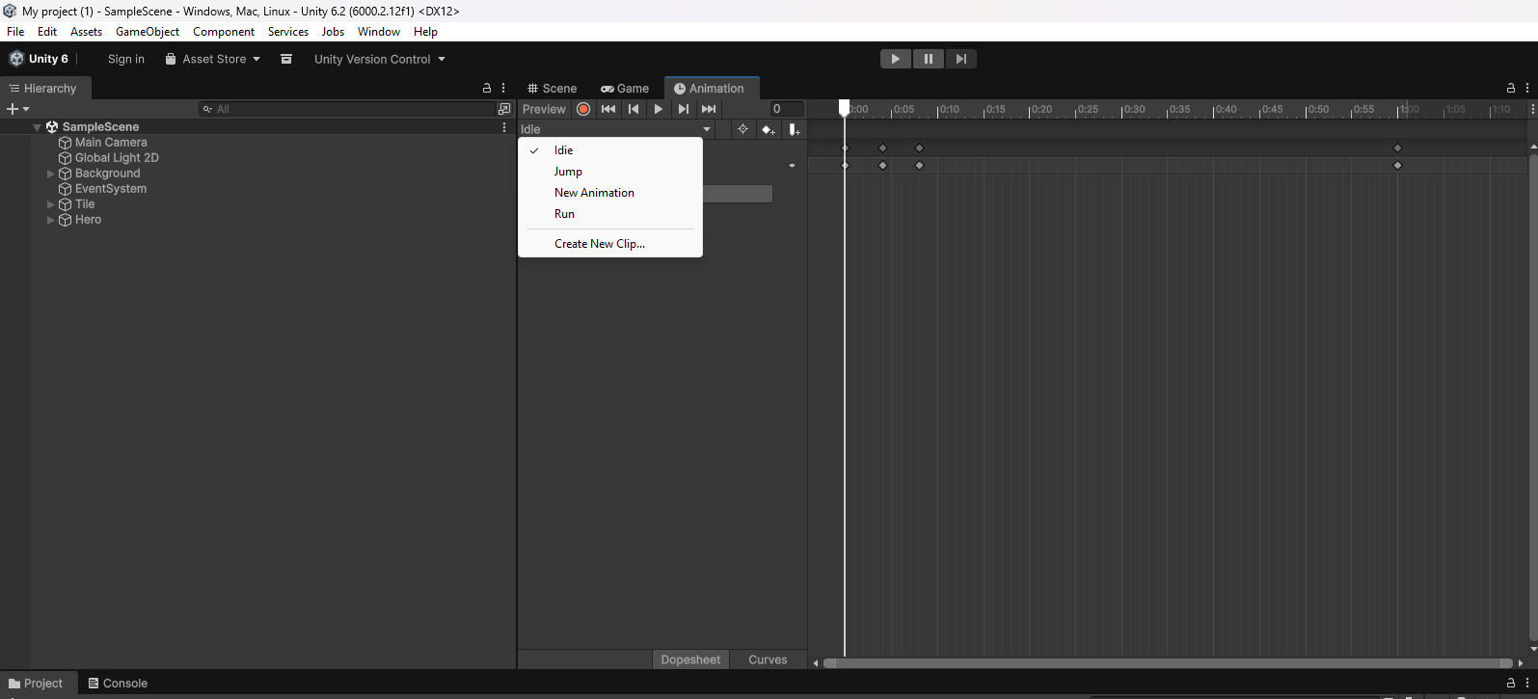
Далее открываем Animator (если его нет на экране добавляем)
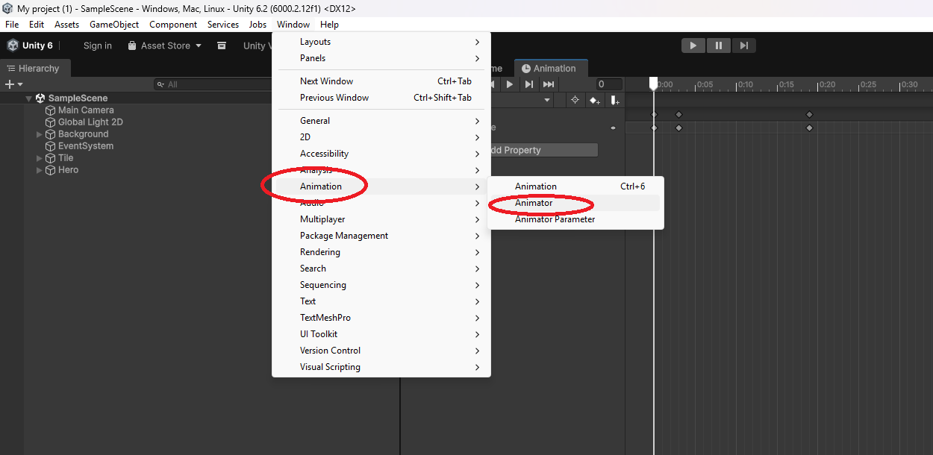
Делаем последовательность переходов
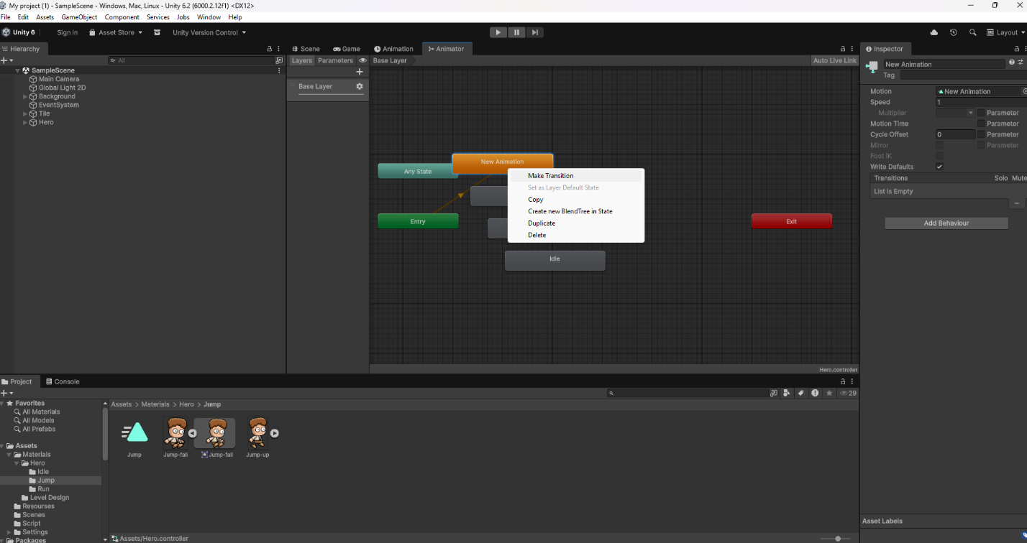
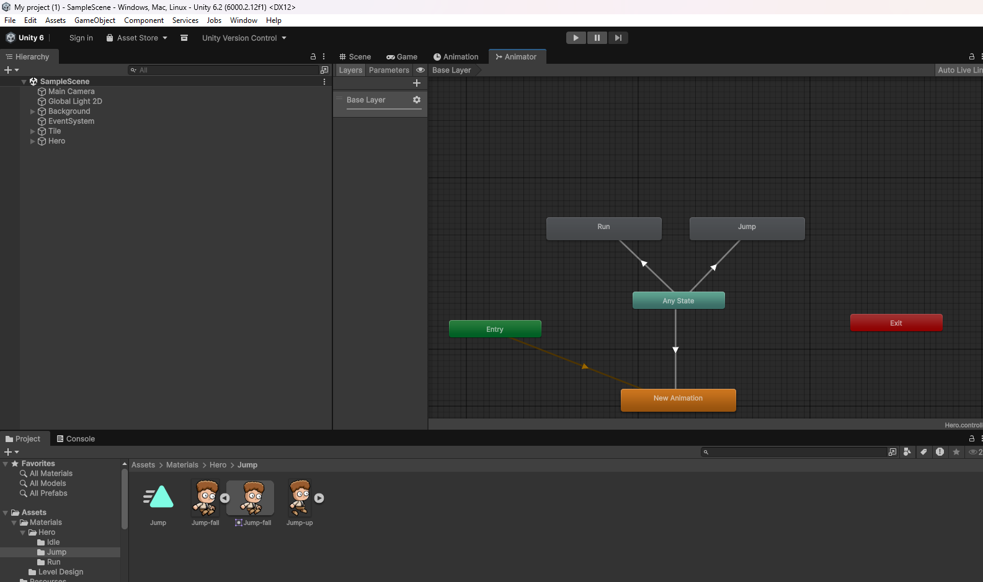
Далее создаем параметр для переключения состояний
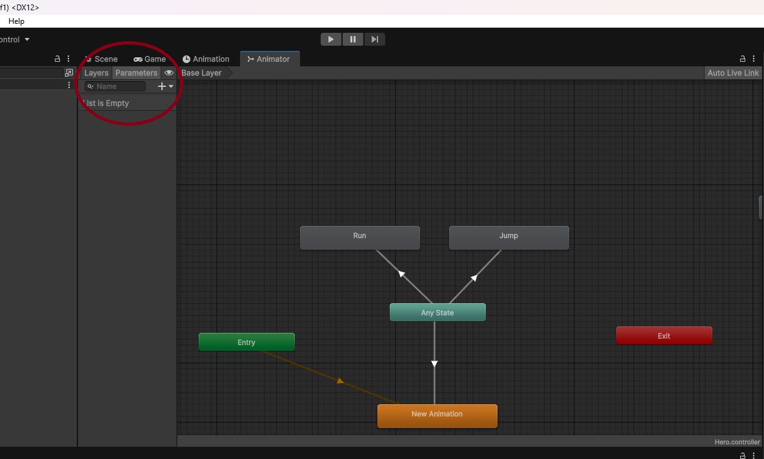
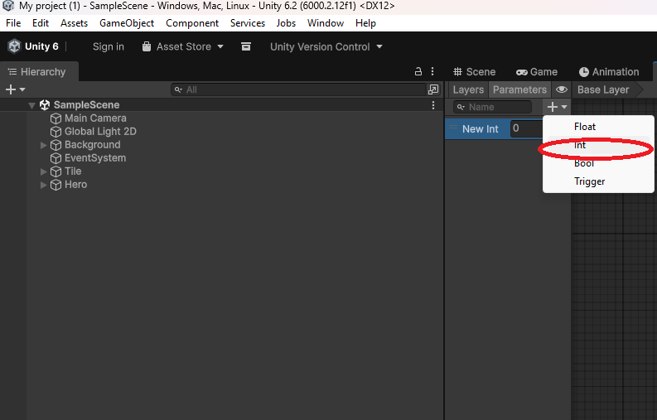
параметр – state
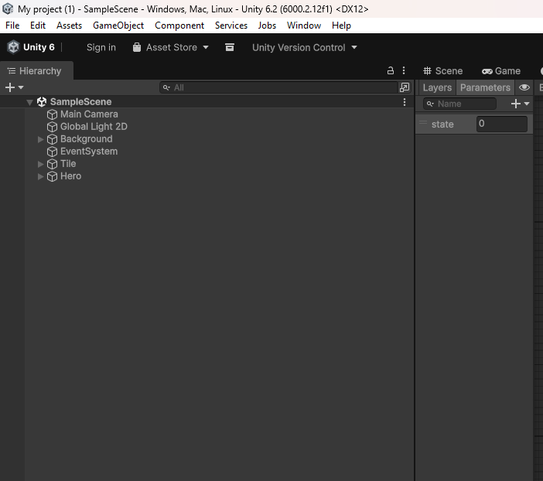
0 –IDLE
1-Run
2 –Jump
11
Выделяем стрелочку, которой будем присваивать значение
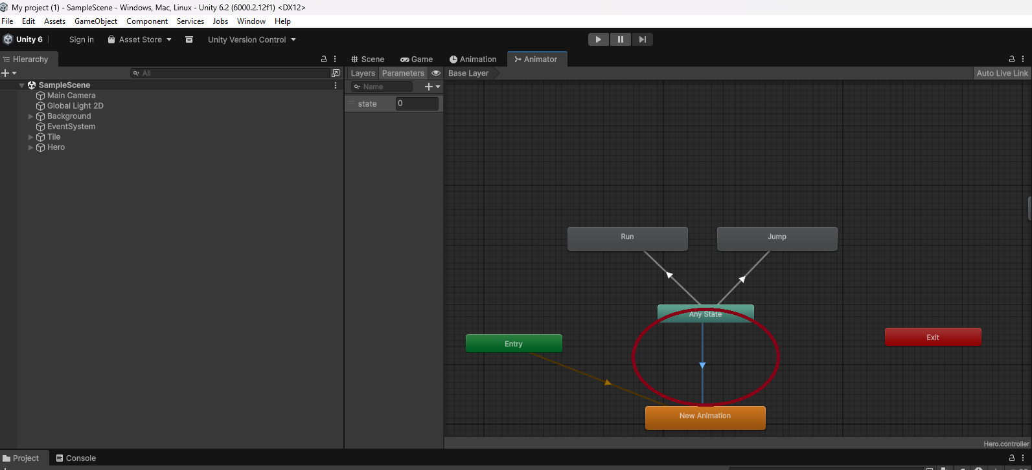
Добавляем в Conditions (нажинаем +)
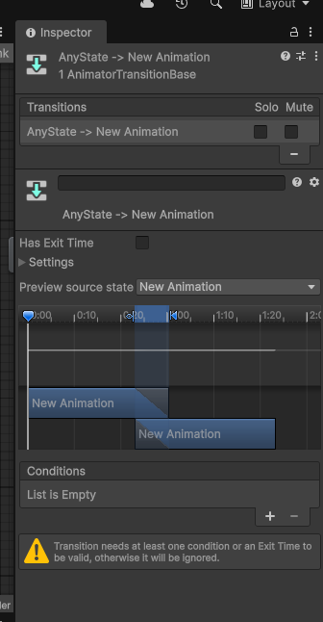
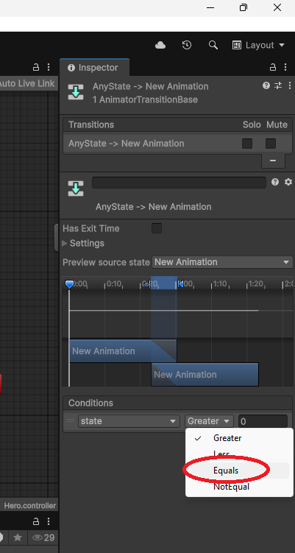

для стрелочки к Run
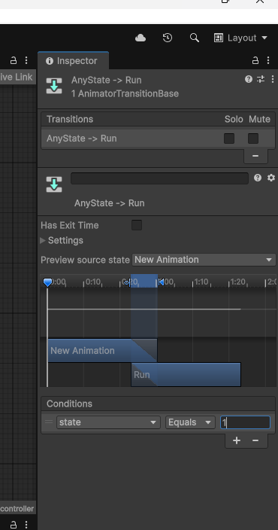
для Jump
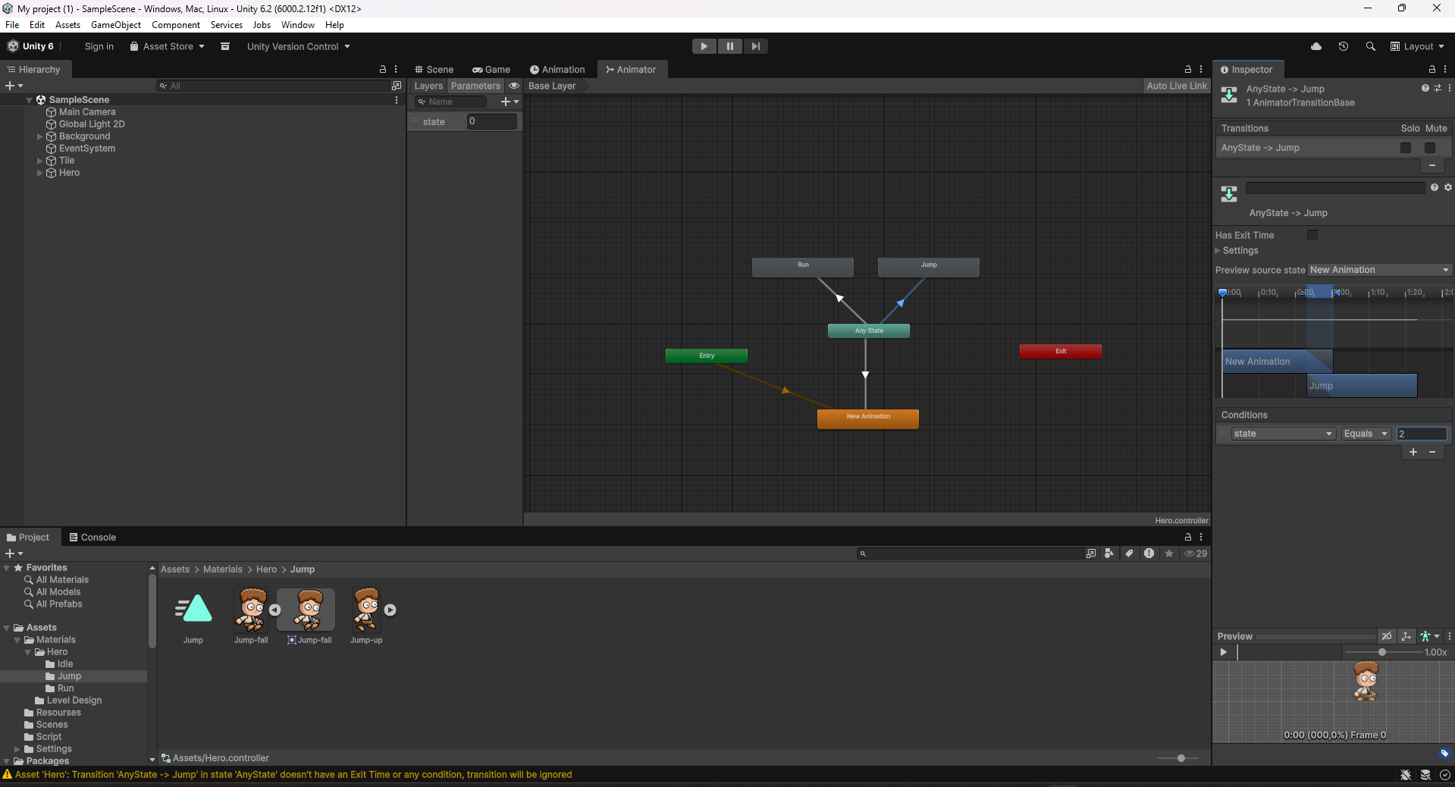
Убираем также время задержки после анимации и переход в состояние
самого себя
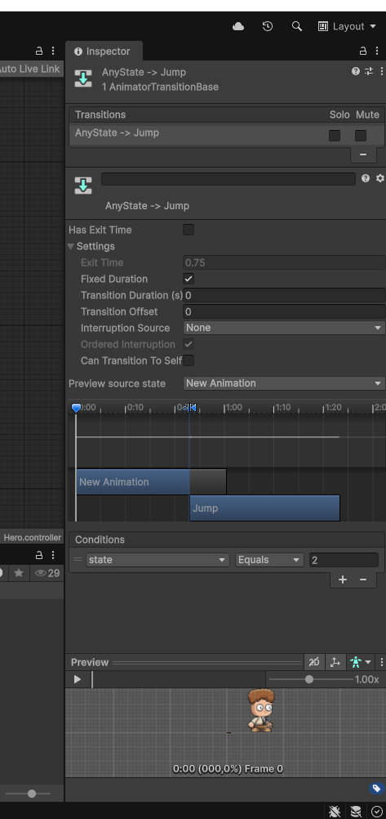
Добавляем в скрипт переменную и компонент.
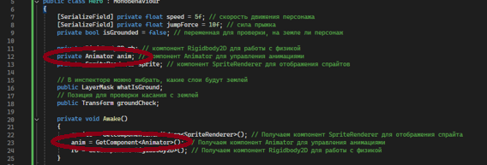
список состояний вне класса, в той последовательности, что описали в
аниматоре
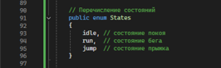
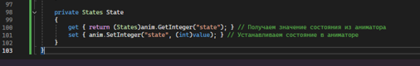
get – получает значение из Аниматора
set – устанавливает
проверяем состояние покоя
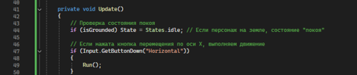
проверяем состояние бега
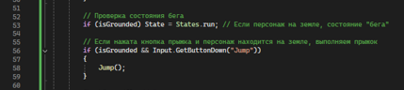
если не на земле, значит прыгаем
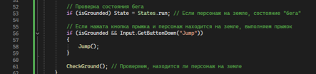
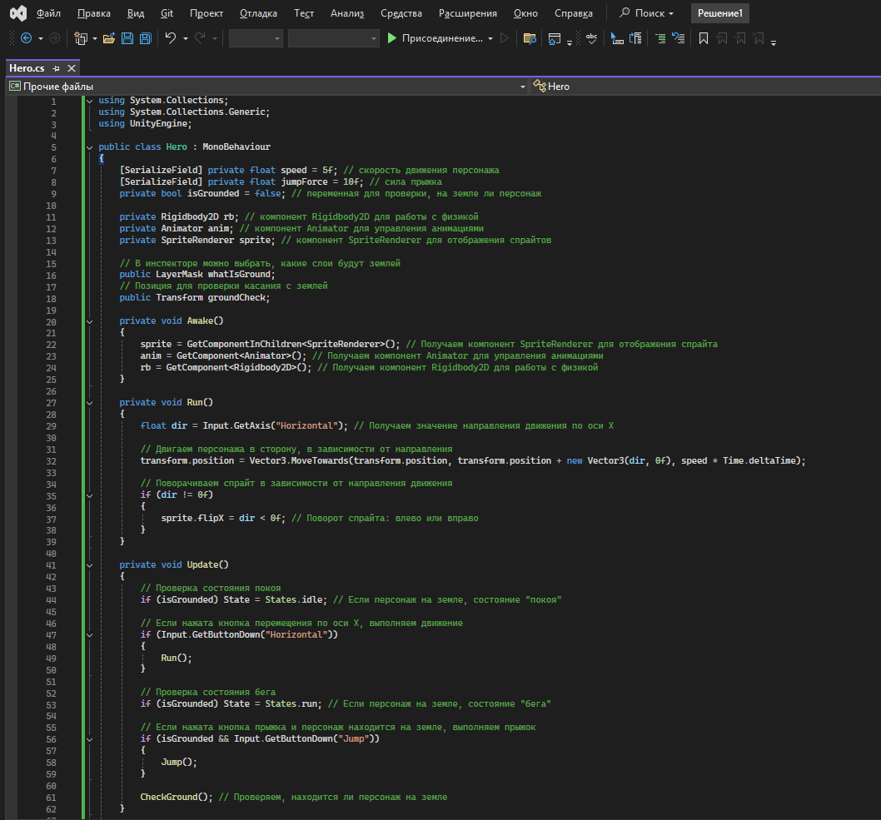
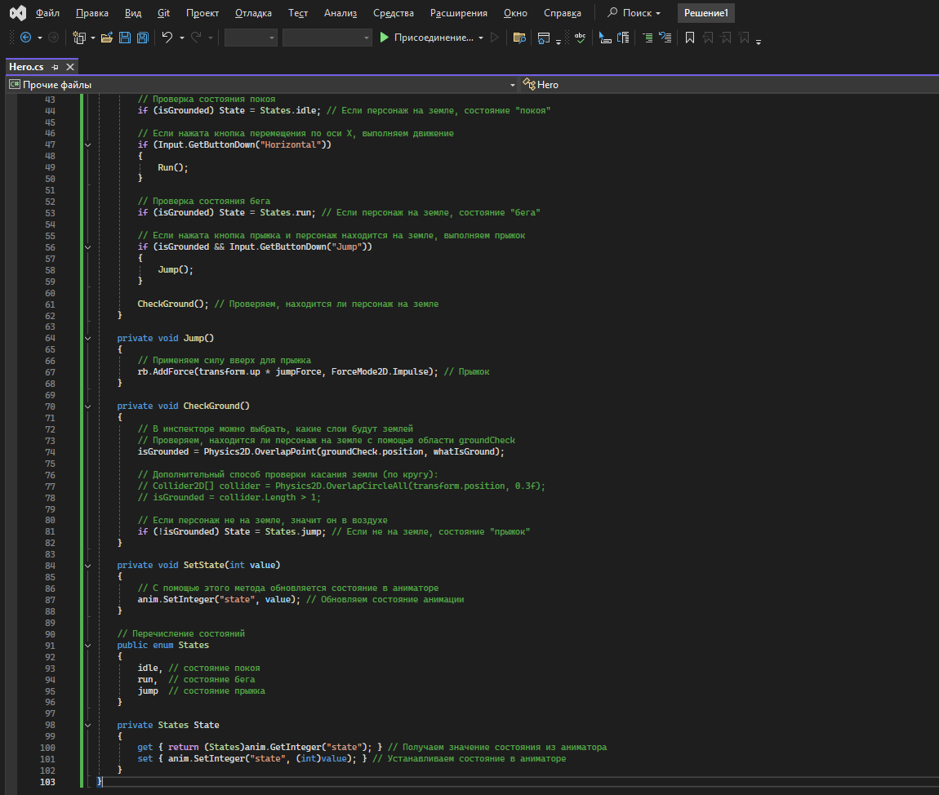
Вывод: в ходе выполнения лабораторной работы по созданию 2D платформера были освоены основы разработки игр.

